W A N D E L E N

M E T D E

B U U R T

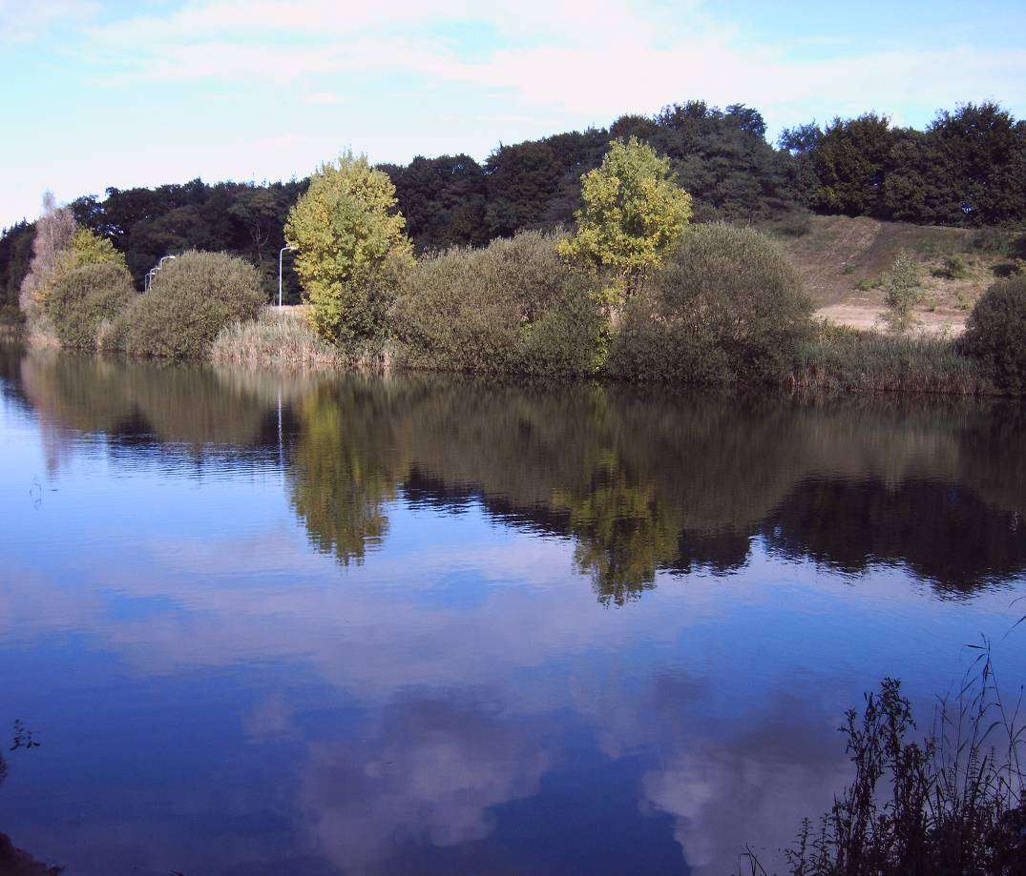

I N

A N N A ’S H O E V E

Wandelen met de Buurt
Anna’s Hoeve
2 oktober 2005

DIERSPOREN EN PADDENSTOELEN

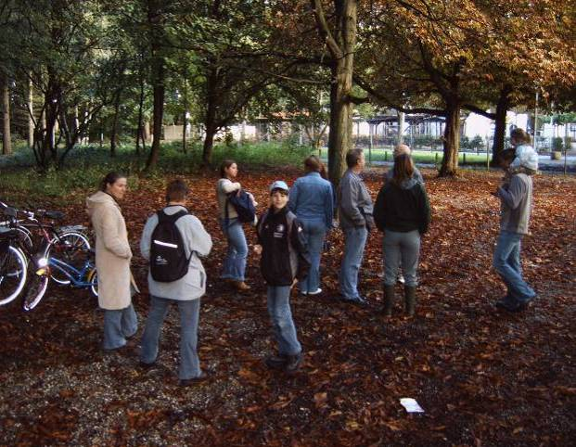
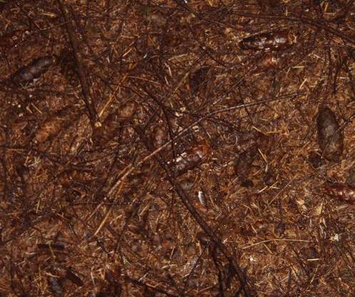
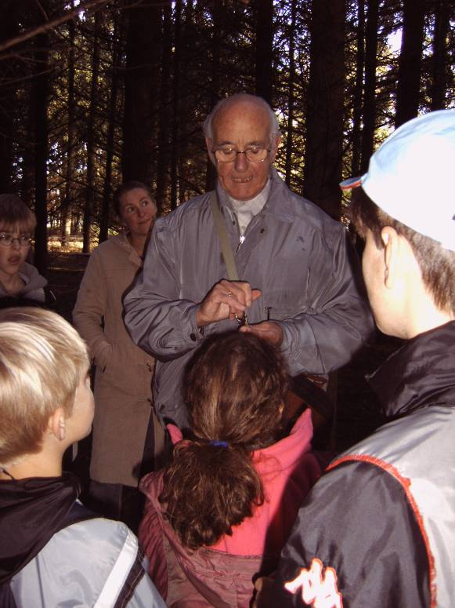
Het was een prachtige zonnige dag toen we elkaar verwelkomden in Anna’s Hoeve. We hadden een zonnige septembermaand achter de rug met alleen in de overgang naar oktober wat regen. Dat voorspelde geen overweldigende kleurenpracht, maar paddenstoelen laten net als dieren hun sporen na en daar is genoeg over te vertellen. Na deze inleiding richtte ik me tot de jeugd, bestaande uit Beatriz, Indy, Pieter, Niels en Jordy. Op de vraag enkele kenmerkenmerken te noemen, waaraan dieren in hein het bos zijn waar te nemen, antwoordde Pieter: ‘Pootafdrukken.’ Dat is juist, echter, die zie je goed in zand of sneeuw, maar minder in het bos met zijn takken en bladeren. Niels stak zijn vinger open zei dat ze ook wroeten en holen graven. Jordy noemde poep en op de vraag wat daaraan vooraf gaat begrepen ze dat pas goed met het noemen van een weggegooid klokhuis. En die sporen vonden we bij de vleet. Veel afgeklove spinnen van dennen- en sparrenkegels, waarbij werd vastgesteld dat eekhoorns meestal boven in de bomen knagen, waardoor de schilvers naar beneden vallen en uiteen dwarrelen op de grond en muizen op de grond knagen, waardoor de schilvers op een hoopje liggen met de afge-knaagde spin er boven op. Ook viel op dat de schilvers niet onder iedere boom liggen. De eekhoorns kiezen schijnbaar bepaalde bomen uit voor hun activiteiten. Ze laten de dennenappels ook wel eens vallen, waardoor muizen er van kunnen muizelen, want die kunnen ze moeilijk plukken zo hoog in de boom.
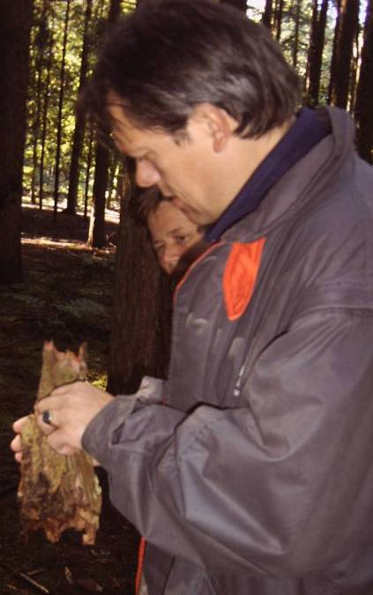
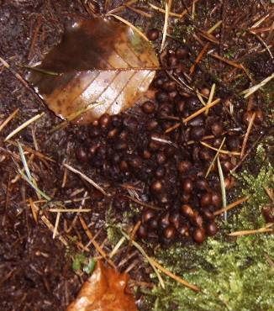
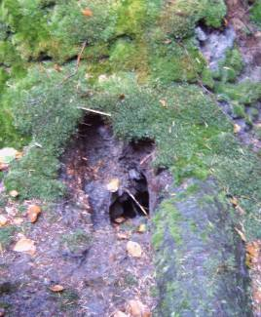
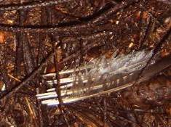
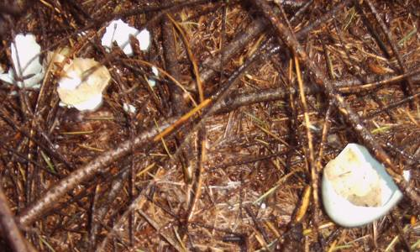
Het perceel waarin we liepen had veel te bieden. We vonden verenpluksels van vogels waaraan de predator goed te herkennen was. Bij de eerste vondst waren de pluksels afgebeten, dus door dieren met tanden zoals de vos. Het tweede veren-bed bestond uit hele pennen, dus door snavels uit-getrokken veren. Bij een omge-vallen boom lag een flinke spaander waar de houtlagen een mooi voor-beeld boden om de jaarlijkse groeirin-gen te verklaren. Het schetste onze verbazing, na een konijnenhol gevonden te hebben met vier uitgangen, dat we hal-ve eier-schalen za-gen liggen. Het waren grote eieren en groen van kleur zodat onze gedachte uitging naar reigers. Het zoeken naar een nenest heeft weinig zin want vogels plachten de schalen ver van het nest te verwijderen. Omdat het halve schalen waren werd er van uitgegaan dat ze uitgebroed waren, want geroofde ei-eren wor-den veelal vanuit het midden stuk geprikt.

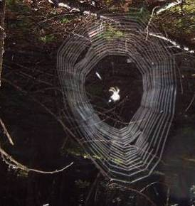
We hadden zoveel ge-zien, dat de jeugd onge-duldig werd en be-hoefte kreeg om te gaan spelen. Na het zien van een vossen-drol met veel pitten van de vogelkers en daar tegenover zijn hol omfloerst met mos kregen ze de vrijheid om zich uit te leven. En dat grepen ze gretig aan. Ook op het mos lagen uitwerpselen met muizenbotjes Daarna vergaapten de groteren zich aan een spinnenrag berijpt door de ochtenddauw.

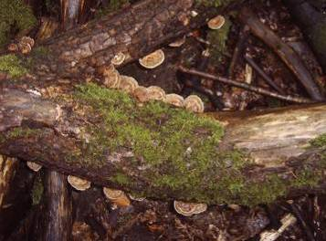
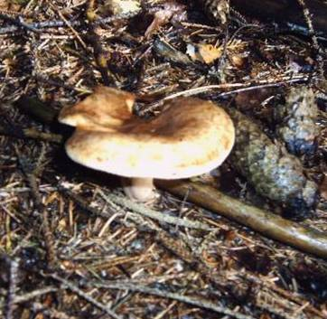
De wandeling werd voortgezet over de laan langs de derde vijver. Aan het eind lagen wat omgetrokken bomen die vol zaten met elfenbank-jes. Ook groeiden er enkele roestvlekcollybia’s, die de gele-genheid gaven uit te wijden over het werk van deze orga-nismen. Eerst werd verteld dat hout be-staat uit cellu-lose, dat zijn vezels en lig-nine, dat is houtvulstof. Veel paddenstoelen zijn specifiek,
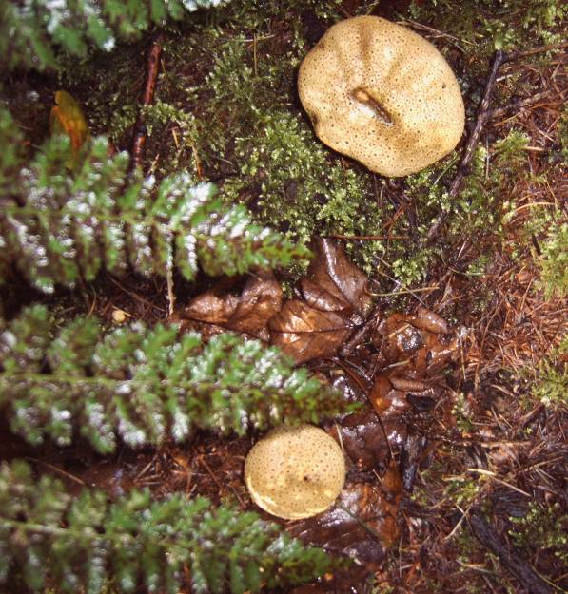
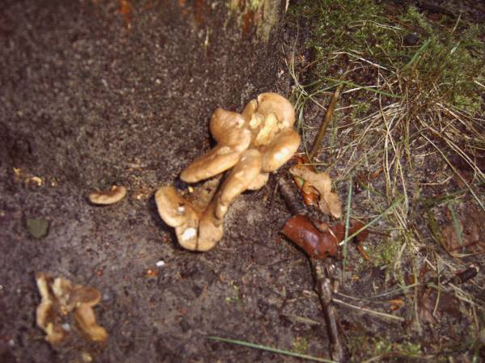
dus zij verteren een bepaald natuurlijk onderdeel, waarvan sommige alleen de bast, andere de cellulose van het spinthout of van het kernhout en weer andere de lignine. De natuur kent geen door mensen vast-gestelde regels, dus zijn er altijd uitzonderingen. Het elfenbankje zit altijd op dood hout, maar heeft geen voorkeur voor naaldhout of loofhout de roest-vlek-collybia zit het liefst in een bos van naald-hout en verteerd de naalden. De krulzoom daarentegen zoekt het graag bij berkenbomen. Iedere boom heeft zijn eigen houtopbouw en zijn er even zovele paddenstoelen, die dat omzetten tot het geheel ver-
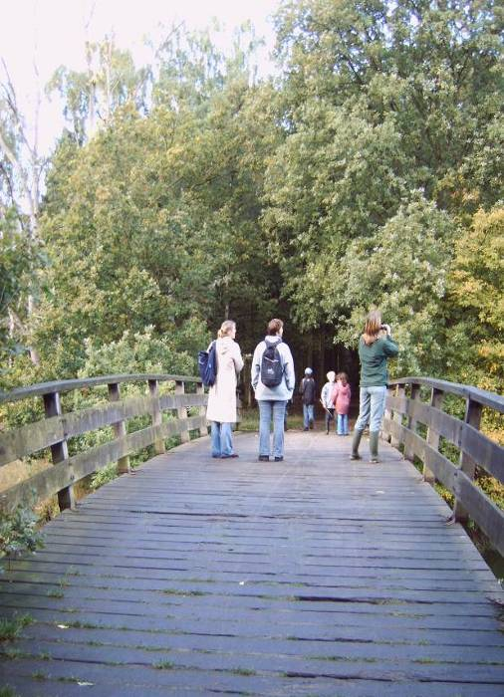
gaan is. We noemen dat saprofyten of afbrekers van organische stof. Weer andere leven in symbiose op wortels van planten en bo-men en wisse-len weder-zijds voe-dingsstoffen uit. Dan zijn er nog para-sieten, die op levend weef-sel teren. We gingen over de brug en za-gen tussen de varens aardappenbovisten, die weer een voorkeur hebben voor zure venige zandgrond. Op die zelfde plaats ook mol-lenritten. In het zand zijn de ophogingen beter zichtbaar en vormen zich molshopen, maar hier niet, omdat de laag van humus en naalden minder weerstand bieden,dan zand.
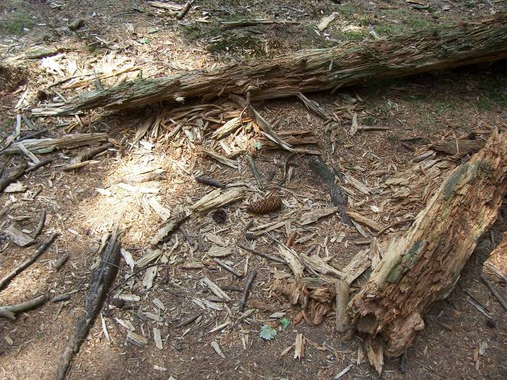
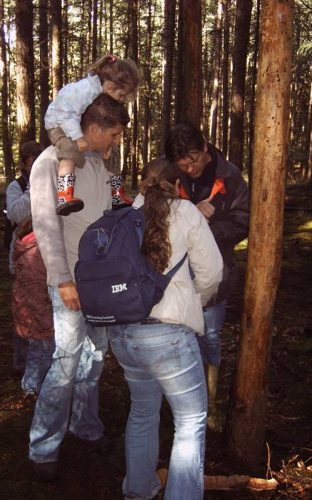
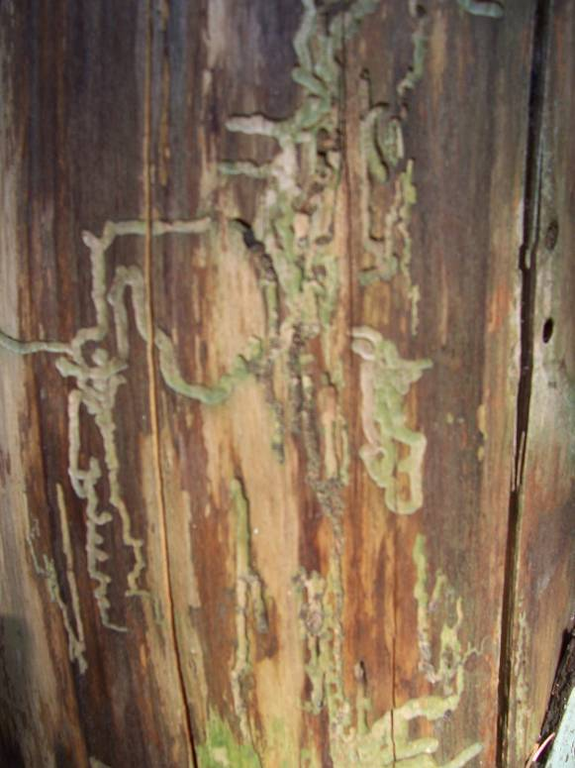
Even verderop waren de mieren nog volop in beweging. Overal lagen boomstammen met spaanders rondom veroorzaakt door de specht. Zijn werk-sporen waren duidelijk waarneembaar. Dat hij zich niet alleen bezig houdt met liggend hout bleek uit een boom dieper in het perceel een dode boom waar omheen de bast lag. Aan de gaten in de bast en de stam was dui-delijk te zien dat ze er af-gehakt wa-ren. Aan de bast als aan de stam wa-ren de vraat-sporen als gangen zichtbaar. Toen we een stuk overgebleven bast er aftrokken zagen we de veroorzakers. Het zat vol pissenbedden. Sten vond een uilen-bal, in het haar zaten enkele kaakjes van muizen. Verderop vonden we een stuk wit hout waaraan de vezelstructuur van de cellulose was te zien. Enkele tot de grond afgebroken
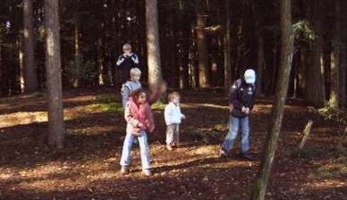
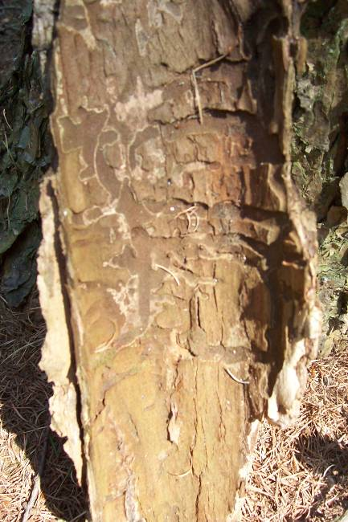
stammen waren ge-heel bruin doorgerot. Aan zo’n brok waren niet de vezels te zien, maar wel de opbouw er van. De bruine materie was makkelijk fijn te wrijven waaruit dan blijkt dat het lignine is We kwamen nu in een perceel waar aan de kinderen verteld werd dat je kon zien aan de bijtgrootte van de afgekloven spinnen of het een muis, een eekhoorn of een vogel is geweest. De op-dracht aan de kinderen was kegels te zoeken en wie de vraat daaraan veroorzaakt hadden. Beatriz toonde me er duidelijk één en met de overtuiging dat het van een vogel was.
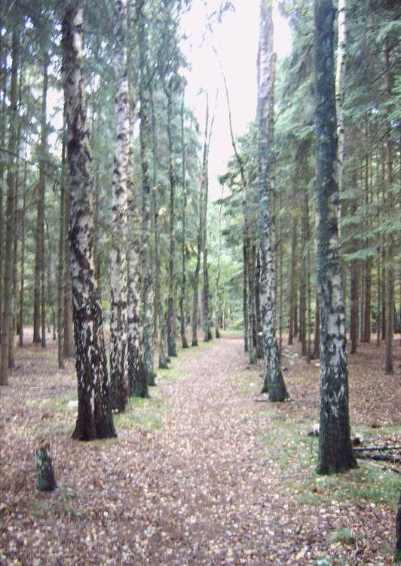
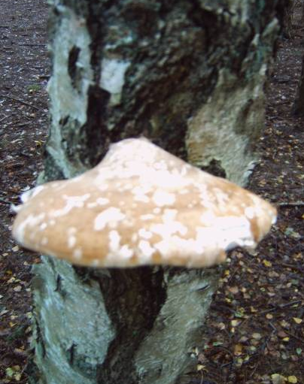
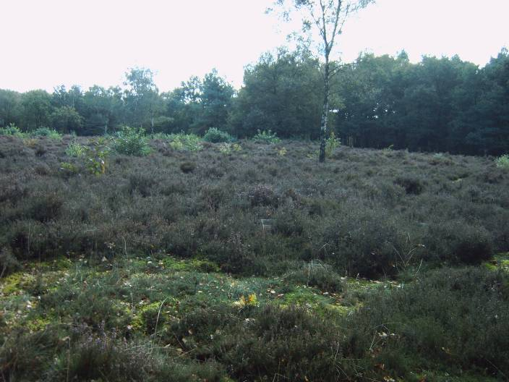
Door het perceel liep een pad met aan weerskanten berken die dienen als brandgang. Sommige berken waren aangetast door de berken-zwam. Deze zwam parasiteert eerst op de berk berk berk, om dade berk om dan na het afsterven van de boom als saprofyt het hout te verteren,waardoor hij bruinrot veroorzaakt. We kwamen uit op het Heitje. Er waren enkele plekken met konijnenkeutels. Zij liggen daar op een verhoging en dienen als geurvlag, waarmee de rammelaars aangeven dat dit hun territorium is. Er omheen waren grijze zandhoopjes met een gaatje. Hier graven de mestkevers ongeveer 60cm. diep gangen waarin zij de mest verspreiden en daar de eieren op leggen
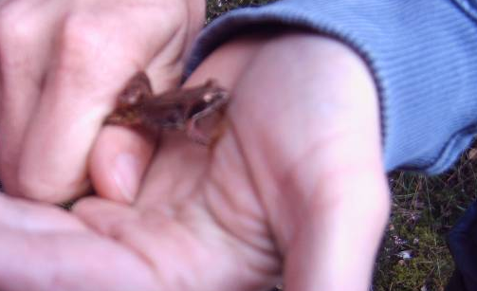
.
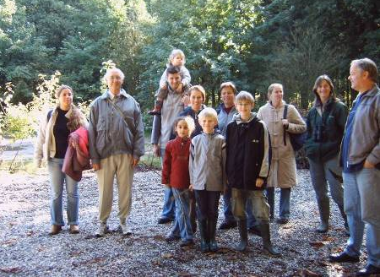
Ondanks de herfst al flink gevorderd was zagen we toch nog een bruine kikker hup-pelen, die schijnbaar nog geen behoefte had aan een winterslaap. Dit illustreert dan wel het mooie najaar. Het was inmiddels 13.30 uur en vonden het na 2 ½ uur speuren genoeg. We wandelden rustig terug en reden gezamelijk huiswaarts na een wandeling die zijn sporen verdiend heeft.

Freek Stegehuis

